РЕСПУБЛИКА БЕЛАРУСЬ

ПАСПОРТ
воинского захоронения
5379
(захоронения жертв войн)
(учетный номер)

1. Место и дата захоронения Брестская область, Пинский район,________
(область, район, город,
Новодворский сельский совет, аг. Новый Двор,
сельсовет, населенный пункт, число, месяц, год)
_________________________________________1941 г. ______________________

2. Вид захоронения Индивидуальная могила____________________

3. Охранная зона (границы захоронения)_____Длина – 3 м., ширина – 2 м.___

4. Краткое описание захоронения и его состояние______________________________
Памятник изготовлен из железобетона.______
Установлен в 1965 году._ Ширина памятника-__
0,50 м., высота 1,60 м. ______

5. Количество захороненных:

Всего | В том числе по категориям |  |  |  |  |  |  |  | Из них |  | Приме-  чание
Всего | военнослужащих |  | участников сопротивления |  | военнопленных |  | жертв войн |  |  |  | Приме-  чание
Всего | изве-  стных | неиз-  вест-  ных | изве-  стных | неиз-  вест-  ных | изве-  стных | неиз-  вест-  ных | изве-  стных | неиз-  вест-  ных | изве-  стных | неиз-  вест-  ных | Приме-  чание
1 | - | - | - | - | - | - | 1 | - | 1 | -

6. Персональные сведения о захороненных:

№  п/п | Воинское  звание | Фамилия | Собственное  имя | Отчество  (если таковое  имеется) | Дата  рожде-ния | Дата гибели или смерти | Место первичного  захоронения | Место  служ-бы | 1есс-то  рож-де-ния  и при-зыва
1. | Комсо-молец | Гузаревич | Н. | А. | 1921 | 1941 г. | аг. Новый.Двор, на кладбище

7. Кто осуществляет уход за захоронением___________________________________
Новодворский сельисполком, ГУО «Новодворская базовая школа» Пинского
района_________________________________________________________________

8. Фотоснимок захоронения 9. Карта расположения

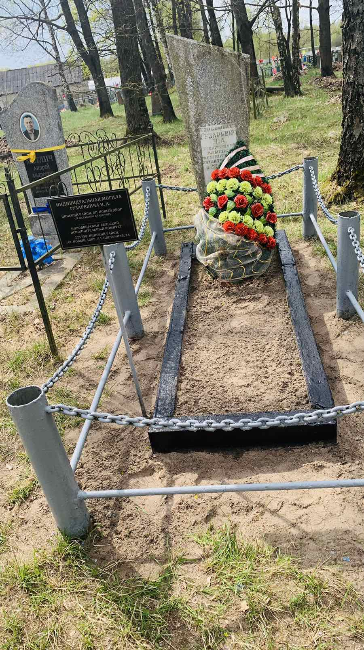
С
Н.Двор

Любель-Поль
Ставок
Ю Оснежицы

Посеничи

Пинск

10. Дополнительная информация____________________________________________
_____________________________________________________________________

11. Подписи уполномоченных представителей:

местного исполнительного Председатель Пинского районного
и распорядительного органа исполнительного комитета
базового территориального уровня В.В. Ребковец
«_____»_______________20____ г.
М.П.

военного комиссариата Военный комиссар
М.П. г. Пинска и Пинского района
полковник А.Н. Онуфриюк
«_____» ______________20____ г.

